|  |  |
| --- | --- |
| Gerb-BMSTU_01 | **Министерство науки и высшего образования Российской Федерации Федеральное государственное бюджетное образовательное учреждение высшего образования**  **«Московский государственный технический университет имени Н.Э. Баумана (национальный исследовательский университет)» (МГТУ им. Н.Э. Баумана)** |

Факультет: «Специальное машиностроение»

Кафедра: «Робототехнические системы и мехатроника»

**Лабораторная работа**

по курсу «Проектирование систем управления

объектов мехатроники»

Выполнил: Есенов К.Ч.

Группа: СМ7-13М

Проверил: Гуляев И.А.

Москва, 2023 г.

**Подготовительный этап**

В качестве подготовительного этапа необходимо было заполнить таблицу с параметрами двигателя. Данная таблица, представленная на рисунке 1, также будет заполнятся в ходе лабораторной работы и данные из нее будут использованы для проведения математического моделирования.

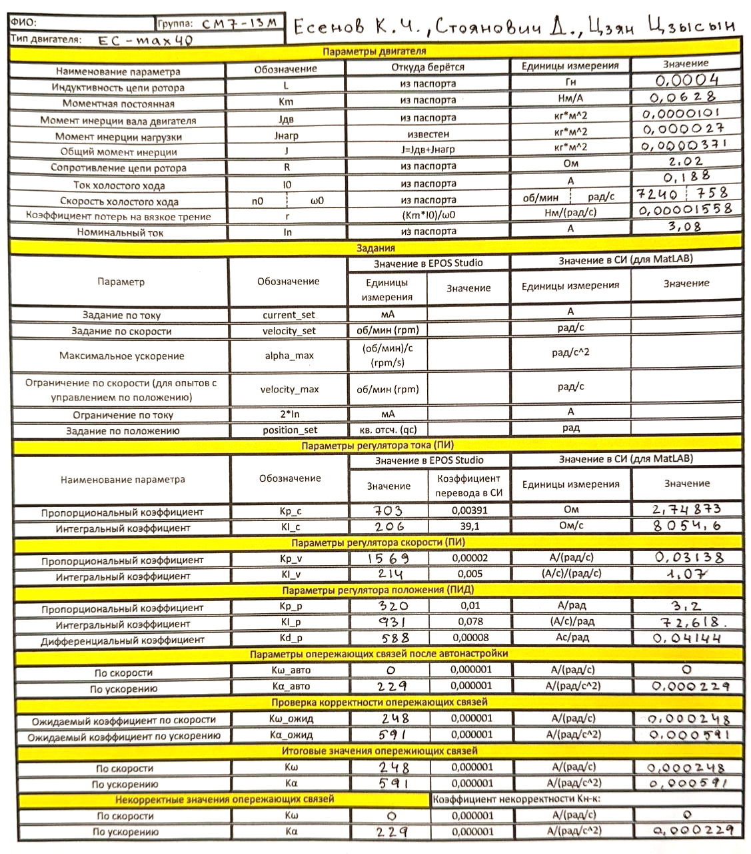

Рисунок 1 – Таблица с параметрами

**Отработка задания по току при наличии регулятора тока**

В MATLAB Simulink была собрана модель СУ бесколлекторным двигателем постоянного тока EC-max40, показанная на рисунке 2. На рисунке 3 приведена подсистема «Модель привода». Параметры системы приведены на рисунке 4.

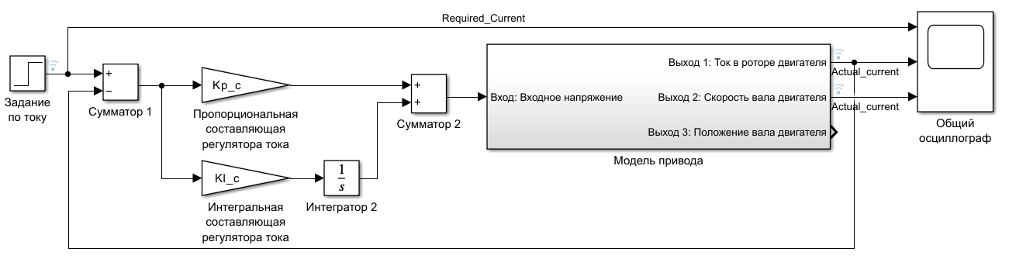

Рисунок 2 – Модель БДПТ EC-max40

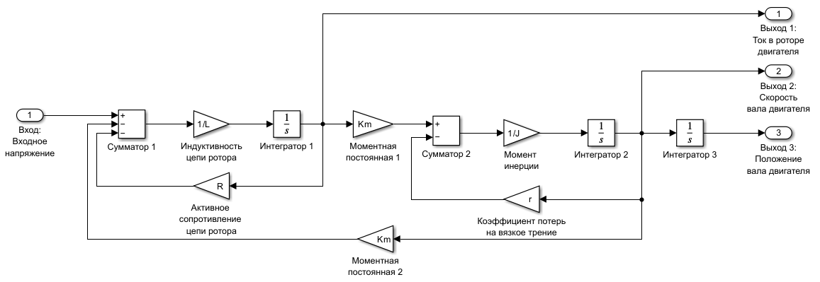

Рисунок 3 – Подсистема "Модель привода"

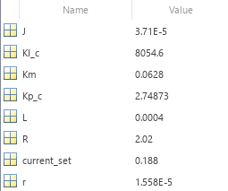

Рисунок 4 – Параметры системы

На рисунках 5 и 6 представлены результаты моделирования в MATLAB Simulink и в натурных экспериментах, соответственно.

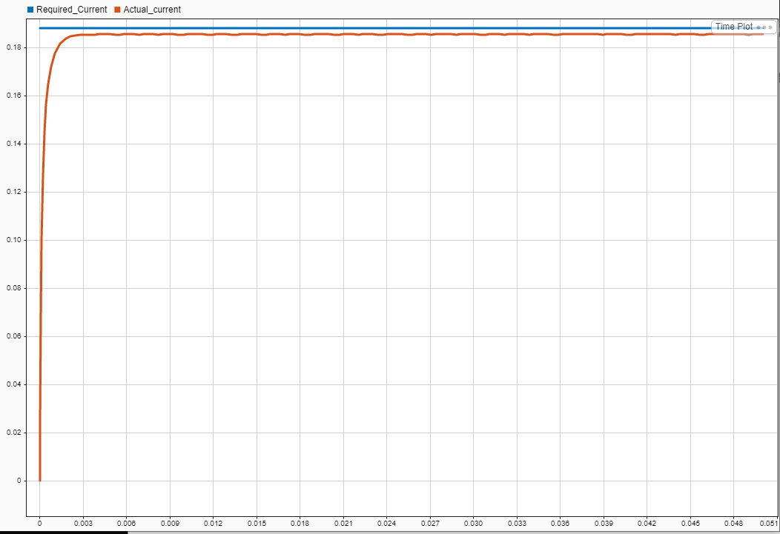

Рисунок 5 – Результаты моделирования

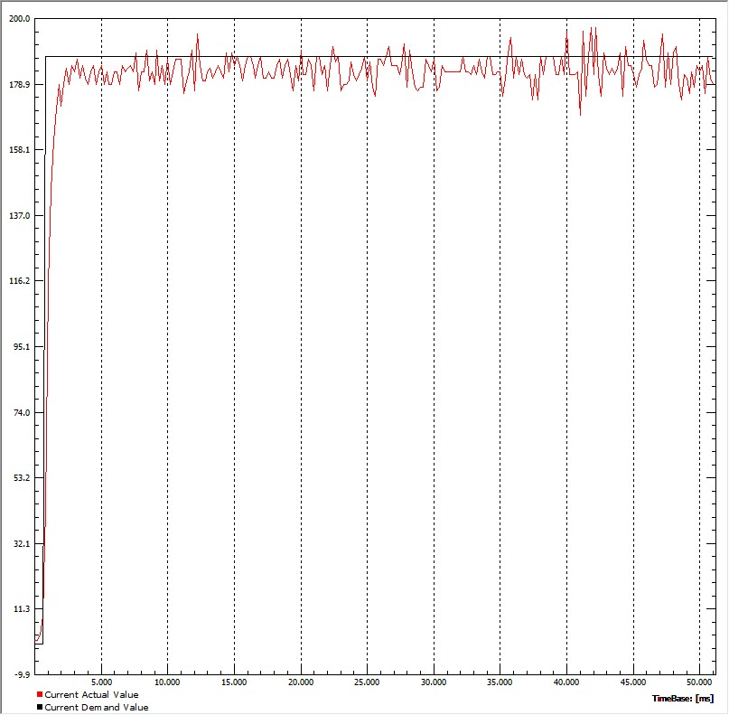

Рисунок 6 – Результаты натурных экспериментов

**Отработка задания по скорости при наличии регулятора тока и**

**скорости c автоматически заданными опережающими связями**

